Итоговый зачет
Вариант 1
ЧАСТЬ 1
- От каких физических величин зависит внутренняя энергия тела?
- от массы и скорости тела;
- от высоты тела над поверхностью Земли и его скорости;
- от температуры и массы тела;
- от температуры и скорости его движения;
- Два стакана наполнены подсолнечным маслом: один при 20 °С, другой - при 60 °С. Что можно сказать о внутренней энергии масла в стаканах?
- внутренняя энергия в стаканах одинакова;
- в первом стакане больше;
- в первом стакане меньше;
- ничего определенного сказать нельзя.
- Какой физический параметр определяет количество теплоты, необходимое для нагревания вещества массой 1 кг на 1 °С ?
- удельная теплота сгорания;
- удельная теплота парообразования;
- удельная теплота плавления;
- удельная теплоемкость.
- Напряжение на концах проводника 6 В, его сопротивление 3 Ом. Чему равна сила тока?
- 108 А;
- 18 А;
- 12 А;
- 2 А.
- Как изменятся показания амперметра, если ползунок реостата передвинуть вправо?
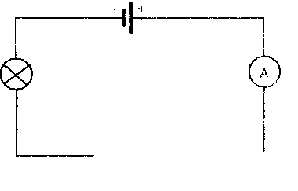
- увеличатся;
- уменьшатся;
- не изменятся.
- Атом, потерявший или присоединивший электрон, называется:
- ионом;
- нейтроном;
- протоном;
- позитроном.
- Частицы с какими электрическими зарядами притягиваются?
- с одноименными;
- с разноименными;
- любые заряженные частицы.
- Чему равно полное напряжение на участке цепи с последовательным соединением двух проводников, если на каждом из них напряжение 5 В?
- 0;
- 2,5 В;
- 5 В;
- 10 В.

- Угол падения на рисунке равен:
- 90°;
- 180°;
- 0°;
- 360°.
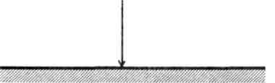
- На пути светового луча помещают стеклянную пластинку. Какая стрелка показывает направление преломленного луча?
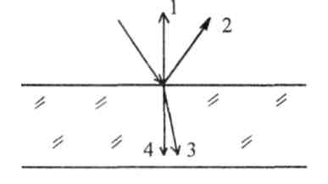
- 1;
- 2;
- 3;
- 4.

- Оптическая сила линзы равна 1,2 дптр. Чему равно фокусное расстояние этой линзы?
- 4 м;
- 0,8 м;
- 5,5 м;
- 4,5 м.
- В собирающей линзе изображение предмета получилось в натуральную величину. Где находится предмет перед линзой?
- между фокусом и оптическим центром линзы;
- в фокусе линзы;
- в двойном фокусе линзы;
- перед фокусом линзы.
- Собирающую стеклянную линзу мальчик погрузил в воду. Изменилась ли при этом оптическая сила линзы?
- да,
- нет.
- Измерения показали, что длина тени от предмета равна его высоте. Какова высота Солнца над горизонтом?
- 90°;
- 45;
- 0°;
- среди ответов нет правильного.

ЧАСТЬ 2
- Какое количество теплоты выделится при полном сгорании бензина массой 5 кг? Удельная теплота сгорания бензина 4,6 ∙10⁷.
- Сколько тепла выделится при конденсации 200 г водяного пара? Удельная теплота парообразования воды 2,3∙10⁶.

ЧАСТЬ 3
- Для получения 900 Дж теплоты 100 г железа нагрели на 20 °С. Какова удельная теплоемкость железа?
- Сопротивление константанового провода 2,5 Ом, площадь поперечного сечения 2 мм². Какова длина провода? Удельное сопротивление константана 0,5.
Итоговый зачет
Вариант 2
ЧАСТЬ 1
- Может ли измениться внутренняя энергия тела при совершении работы и теплопередаче?
- внутренняя энергия тела измениться не может;
- может только при совершении работы;
- может только при теплопередаче;
- может при совершении работы и теплопередаче.
- Выполнен опыт с двумя стаканами воды. Первый стакан нагрели, передав ему 1 Дж количества теплоты, второй стакан подняли вверх, совершив работу 1 Дж. Изменилась ли внутренняя энергия воды в первом и во втором стакане?
- увеличилась в первом и во втором стакане;
- увеличилась в первом и не изменилась во втором;
- не изменилась в первом, увеличилась во втором;
- не изменилась как в первом, так и во втором;
- в первом увеличилась, во втором уменьшилась.
- Две жидкости равных масс нагреваются на одинаковых горелках до кипения. Определите по графикам А и В, у какой жидкости выше температура кипения.
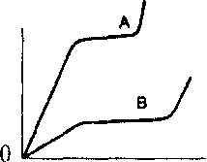
- А;
- В;
- одинаковы;
- ничего определенного сказать нельзя

- Какая из перечисленных величин характеризует работу электрического тока?
- 1 А;
- 6 Дж;
- 0,5 Вт;
- 2 В.
- На рисунках показаны различные схемы включения трех одинаковых ламп. В каком случае общая мощность этих ламп наибольшая?
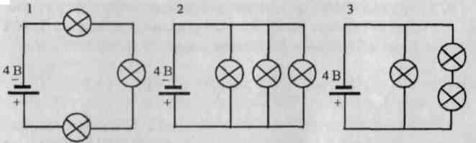
- 1;
- 2;
- 3;
- среди ответов нет правильного.

- Напряжение на концах клемм батарейки 3,6 В. Найти энергию, расходуемую лампочкой за 1 минуту свечения, если сила тока в ней 0,25 А.
- 7Дж;
- 100Дж;
- 54 Дж;
- 320Дж.
- Как изменятся показания амперметра, если ползунок реостата передвинуть влево?
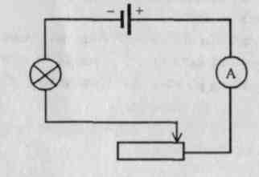
- увеличатся;
- уменьшатся;
- не изменятся.

- Каким сопротивлением обладает нихромовый проводник длиной 5 м и площадью поперечного сечения 0,75 мм²? Удельное сопротивление нихрома 1,1 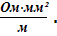
- 5,5 Ом;
- 6,6 Ом;
- 7,3 Ом;
- 5,3 Ом.
- На вершине Останкинской телевизионной башни в Москве горит яркая электрическая лампа. Почему свет от нее нельзя увидеть во Владивостоке даже в самый большой телескоп в совершенно ясную погоду?
- световые лучи под действием силы тяжести постепенно искривляются и падают на Землю;
- световые лучи под действием конвекции поднимаются в верхние слои атмосферы;
- из-за шарообразности Земли и прямолинейности распространения света;
- свет на больших расстояниях постепенно теряет свою энергию.
- На рисунке изображены предмет АВ и плоское зеркало. Какой цифрой обозначено изображение предмета?
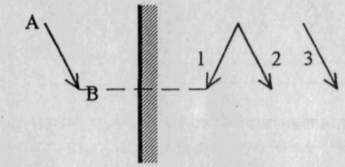
1. 1;
2. 2;
3. 3;
4. Среди ответов нет правильного.

- Доказательством какого закона является образование тени?
- только закона преломления света;
- только закона отражения света;
- только закона прямолинейного распространения света;
- всех трех законов названных в 1) - 4).
- Перед вертикально поставленным плоским зеркалом стоит человек. Как изменится расстояние между человеком и его изображением, если человек приблизился к плоскости зеркала на 1 м?
- уменьшится на 1 м;
- не изменится;
- уменьшится на 2 м;
- уменьшится на 0,5 м.
- Фокусное расстояние линзы равно 1,25 м. Какова оптическая сила линзы?
- 8 дптр;
- 0,8 дптр;
- 0,008 дптр;
- 0
- Для того, чтобы свет от лампы фонаря лучше освещал далекие предметы, какое зеркало лучше поставить позади источника света?
- никакого зеркала лучше не ставить;
- плоское;
- выпуклое;
- вогнутое.

ЧАСТЬ 2
- Какое количество теплоты выделится при конденсации водяного пара массой 2,5 кг, имеющего температуру 100 °С?
- Напряжение на лампе 80 В, а ее сопротивление 400 Ом. Какова мощность тока в лампе?

ЧАСТЬ 3
- Под действием нагревателя мощностью 1150 Вт кипит вода. Сколько воды выкипит за 20 мин?
- Нагретый камень массой 5 кг, охлаждаясь в воде на 1 °С, передает ей 2,1 кДж энергии. Чему равна удельная теплоемкость камня?

